ANNEXES - Résoudre des problèmes additifs en deux étapes au CE2

Annexe 1 : exercices pour la séance 1 (séance longue)
Problème 1
Léo a 37 billes. Lucie a 20 billes de plus que Léo.
Combien de billes ont-ils en tout ?
Problème 2
Nour a 26 billes. Gabriel a 30 billes de plus que Nour.
Combien de billes ont-ils en tout ?
Problème 3
Maël a 44 billes. Maël a 10 billes de plus que Lou.
Combien de billes ont-ils en tout ?
Problème 4
Amir a 85 billes. Amir a 60 billes de moins que Lucas.
Combien de billes ont-ils en tout ?
Problème 5
Les élèves de CE2 ont 1026 billes. Les élèves de CE1 ont 100 billes de moins que les élèves de CE2.
Combien de billes les élèves de CE1 et de CE2 ont-ils en tout ?

Annexe 2 : exercices pour la séance 2 (séance courte, calcul mental)
Problème 1
Dans une pile, il y a 44 assiettes. Dans une autre pile, il y a 10 assiettes de moins que dans la première pile.
Combien d’assiettes y a-t-il en tout ?
Problème 2
Dans une rangée, il y a 46 chaises. C’est 6 chaises de plus que dans la première rangée.
Combien de chaises y a-t-il en tout ?
Problème 3
Dans un tiroir, il y a 9 dizaines de fourchettes. Dans un autre tiroir, il y a une dizaine de fourchettes de moins que dans le premier tiroir.
Combien de fourchettes y a-t-il en tout ?

Annexe 3 : exercices pour la séance 3 (évaluation intermédiaire)
Problème 1
Léa a 67 images. Simon a 10 images de moins que Léa.
Combien d’images ont-ils en tout ?
Problème 2
Dans un carton, il y a 38 cahiers.
Dans un autre carton, il y a 10 cahiers de plus que dans le premier carton.
Combien de cahiers y a-t-il en tout ?

Annexe 4 : exercices pour la séance 4 (séance courte, calcul mental)
Problème 1  Hugo veut acheter une tarte aux abricots et une tarte au citron.  Combien va-t-il payer ?  L’ardoise a été effacée, mais la boulangère dit à Hugo que la tarte au citron coûte 5 € de moins que la tarte aux abricots. | 
Problème 2  Juliette veut acheter deux pâtisseries : un éclair au chocolat et un millefeuille.  Combien va-t-elle payer ?  L’ardoise a été effacée, mais le boulanger dit à Juliette que le millefeuille coûte 1,50 € de plus que l’éclair au chocolat. | 
Problème 3  Adèle et Victor veulent acheter deux sandwichs : un sandwich poulet-crudités et un sandwich jambon-beaufort.  Combien vont-ils payer ?  L’ardoise a été effacée, mais le vendeur leur dit que le sandwich jambon-beaufort coûte 2 € de plus que le sandwich poulet-crudités. | 

Annexe 5 : exercices pour la séance 5 (séance courte, calcul mental)
Problème 1  Marcel veut acheter un croissant et un pain au chocolat.  Combien va-t-il payer ?  L’ardoise a été effacée, mais le boulanger dit à Marcel que le pain au chocolat coûte 50 centimes de plus que le croissant.  Problème 2  Manon veut acheter une brioche aux pralines.  Combien va-t-elle payer ?  L’ardoise a été effacée, mais le boulanger dit à Manon que la brioche aux pralines coûte 50 centimes de moins que le chausson aux pommes.  Problème 3  Marius veut acheter un croissant et un chausson aux pommes. Combien va-t-il payer ? | 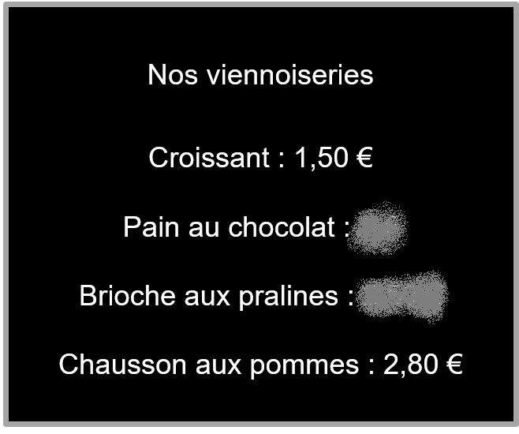

Annexe 6 : exercices pour la séance 6
Problème 1
Alice a cueilli 22 pommes. Léon a cueilli 9 pommes de plus qu’Alice.
Combien de pommes les deux enfants ont-ils cueillies ?
Problème 2
Alice a cueilli 42 pommes. Léon a cueilli autant de pommes qu’Alice.
Combien de pommes les deux enfants ont-ils cueillies ?
Problème 3
Léon a cueilli 25 pommes. C’est 9 pommes de moins qu’Alice.
Combien de pommes Alice a-t-elle cueillies ?

Annexe 7 : exercices pour la séance 7
Problème 1
Dans une boite rouge, il y a 92 crayons. Dans une boite bleue, il y a 15 crayons de plus que dans la boite rouge.
Combien de crayons y a-t-il en tout ?
Problème 2
Dans un placard, il y a 85 romans et 77 bandes dessinées.
Combien de livres y a-t-il en tout dans le placard ?
Problème 3
Jules a 65 €. Emma a 12 € de plus que Jules.
Quelle somme d’argent ont-ils en tout ?
Problème 4
Noah a 65 €. Romy a 48 €.
Quelle somme d’argent ont-ils en tout ?
Problème 5
Alma a 30,50 €. Adam a autant d’argent qu’Alma.
Quelle somme d’argent ont-ils en tout ?
Problème 6
Louise a 42 €. Arthur a 15 € de moins que Louise. Aminata a 8 € de plus que Louise.
Quelle somme d’argent les trois amis ont-ils en tout ?

Annexe 8 : exercices pour la séance 8
Problème 1
On met bout à bout une bande jaune et une bande bleue. Quelle longueur obtient-on ?
La longueur de la bande jaune est égale à 42 cm.
La longueur de la bande bleue est égale à 19 cm.
Problème 2
On met bout à bout une bande jaune et une bande verte. Quelle longueur obtient-on ?
La longueur de la bande jaune est égale à 43 cm.
La bande verte mesure 13 cm de moins que la bande jaune.
Problème 3
On met bout à bout une bande rouge et une bande blanche. Quelle longueur obtient-on ?
La longueur de la bande rouge est égale à 27 cm.
La bande blanche mesure 13 cm de plus que la bande rouge.

Annexe 9 : exercices pour la séance 9
Problème 1
La séance de mathématiques dure 35 minutes.
La séance de français dure 5 minutes de plus que la séance de mathématiques.
Combien de temps durent les deux séances ?
Problème 2
La séance de musique dure 40 minutes.
La séance d’anglais dure 25 minutes.
Combien de temps durent les deux séances ?
Problème 3
La séance d’EMC dure 35 minutes.
La séance de calcul mental dure 20 minutes de moins que la séance d’EMC.
Combien de temps durent les deux séances ?

Annexe 10 : exercices pour la séance 10
Problème 1
Lundi, il y a eu 197 visiteurs à l’exposition sur les dinosaures.
Mardi, il y a eu 25 visiteurs de moins que lundi.
Combien de visiteurs y a-t-il eu pendant ces deux jours ?
Problème 2
Samedi, il y a eu 166 visiteurs.
Dimanche, il y a eu 27 visiteurs de plus que samedi.
Combien de visiteurs y a-t-il eu dimanche ?
Problème 3
Mia, élève de CE2, va visiter l’exposition avec son grand-père. Combien vont-ils payer ?
Le billet d’entrée coûte 8,50 € pour un adulte, et 3 € de moins pour un enfant.
Problème 4
La grand-mère de Mia est allée visiter seule l’exposition. Elle a payé son billet d’entrée et le catalogue de l’exposition, qui coûte 22 €. Combien a-t-elle dépensé en tout ?
Problème 5
L’exposition est installée sur deux étages.
La grand-mère de Mia a passé 30 minutes au premier étage. Elle est restée ensuite plus longtemps au deuxième étage : elle est restée 10 minutes de plus qu’au premier étage.
Combien de temps sa visite a-t-elle duré ?
Problème 6
En juin, il y a eu 1 800 visiteurs à l’exposition.
En juillet, il y a eu 2 500 visiteurs.
En août, il y a eu 150 visiteurs de moins qu’en juillet.
Combien de visiteurs y a-t-il eu en tout pendant ces trois mois ?

Annexe 11 : exercices pour la séance 11 (évaluation de fin de séquence)
Problème 1
Léo a 188 billes. Lucie a 75 billes de plus que Léo.
Combien de billes ont-ils en tout ?
Problème 2
Léo a 137 €. Lucie a 20 € de moins que Léo.
Quelle somme d’argent a Lucie ?
Problème 3  Lou veut acheter un gâteau au chocolat et un gâteau aux framboises.  Combien va-t-elle dépenser ?  La boulangère lui dit que le gâteau au chocolat coûte 4 € de moins que le gâteau aux framboises. | 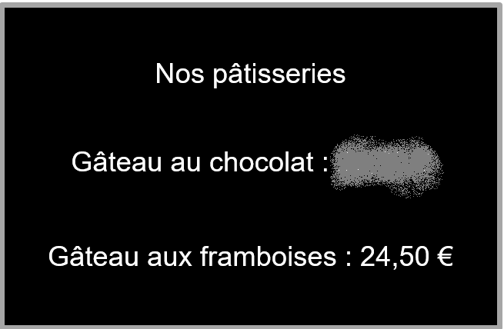
Problème 4
La séance de français dure 45 minutes. Elle dure 20 minutes de plus que la séance d’anglais.
Combien de temps durent les deux séances ?
Problème 5
On met bout à bout une bande rouge et une bande blanche. Quelle longueur obtient-on ?
La longueur de la bande rouge est égale à 257 cm.
La bande blanche mesure 23 cm de moins que la bande rouge.

